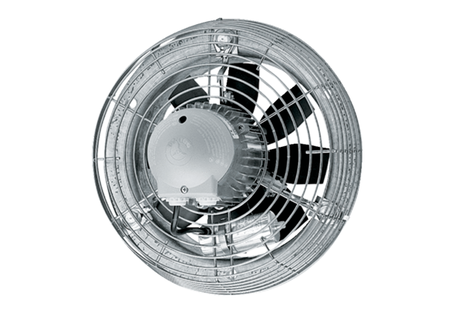Axial-Wandventilator EZS 30/4 BVerpackungseinheit: 1 StückSortiment: C
Artikelnummer: 0094.0003Hersteller: MAICO

